LightHouse

Se ha realizado el análisis de LightHouse con las opciones de perfomance y desktop habilitadas para las siguientes páginas de la aplicación:

## 192.168.0.126:8080/upload

Se realiza el análisis de performance antes de aplicar las mejoras:

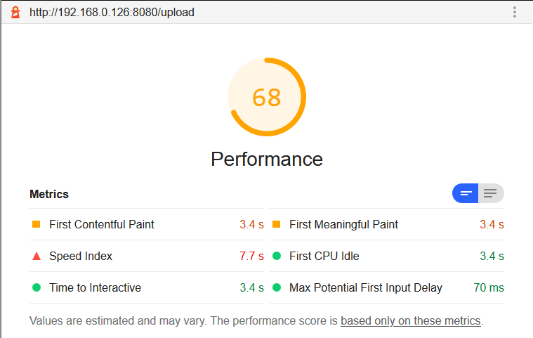

Mejoras aplicadas son:

Los archivos js que se utilizan en la página, pasan a utilizarse con una versión minificada en el caso de la clase personalizada del **customDropzone.js** y se hace uso de **CDN** con atributo async en los casos posibles.

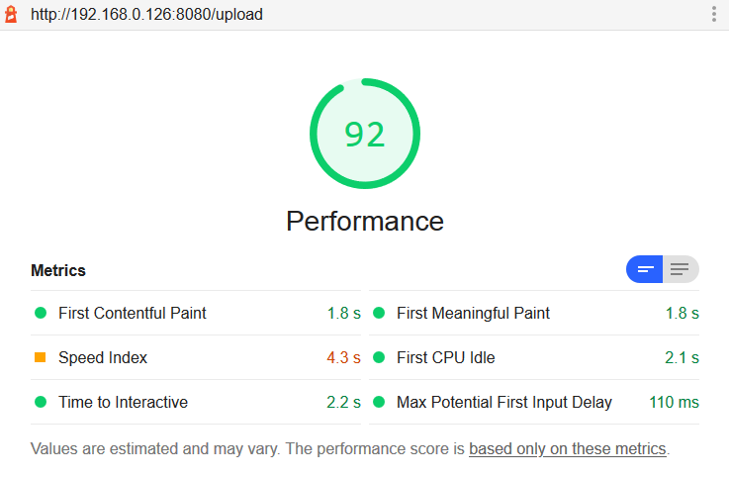

## 192.168.0.126:8080/gallery

Se realiza el análisis de performance antes de aplicar las mejoras:

Consulta de datos por primera vez contra MySQL.

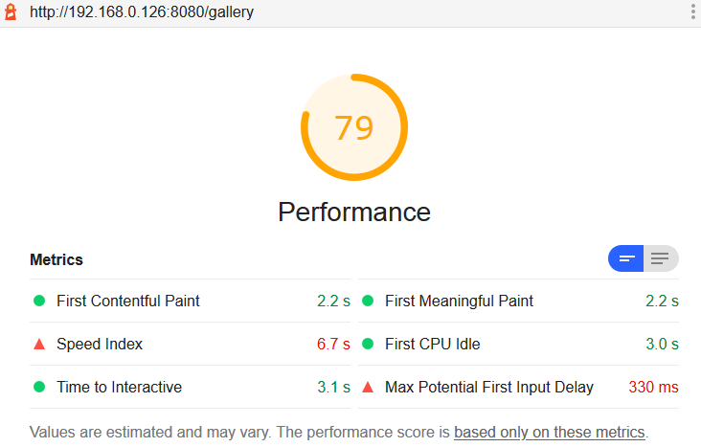

Consulta de datos por segunda vez contra Redis.

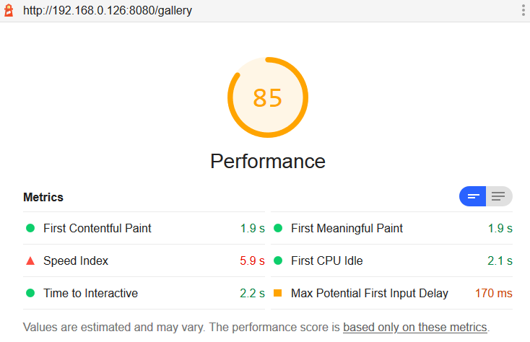

Mejoras aplicadas son:

Se incluye en Docker la librería de libwebp-dev para poder procesar las imágenes en webp. Se cambia el tipo imagen a procesar por Claviska, cambio de imagen de *.png a *.webp para que la carga de imágenes se más rápida y se elimina de las plantillas de Twig los atributos de ancho y alto en los tags de imágenes.

Consulta de datos por primera vez contra MySQL.

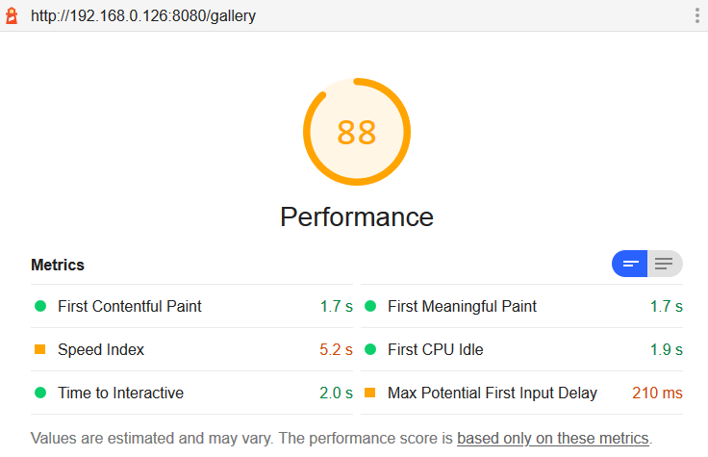

Consulta de datos por segunda vez contra Redis.

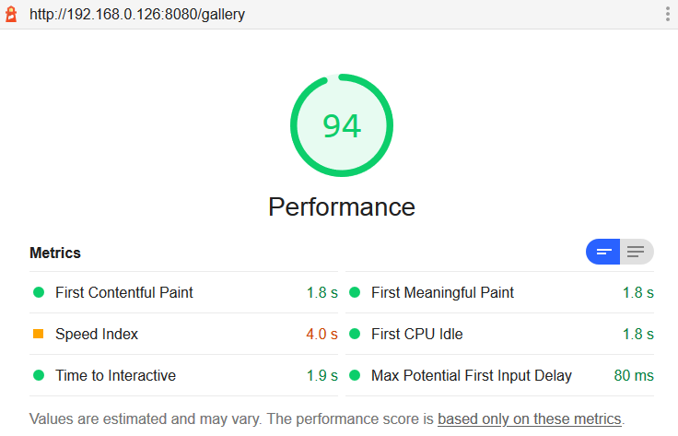

## 192.168.0.126:8080/search

Se realiza el análisis de performance antes de aplicar las mejoras:

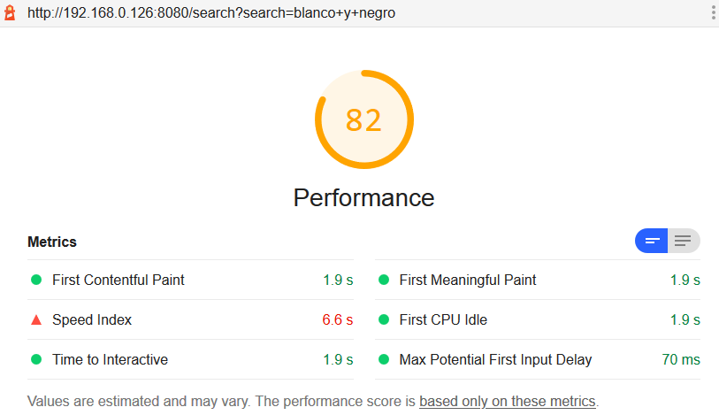

Después de las mejoras realizadas en las plantillas de twig y en el cambio de tipo de imagen de png a webp, los resultados de lighthouse son estos:

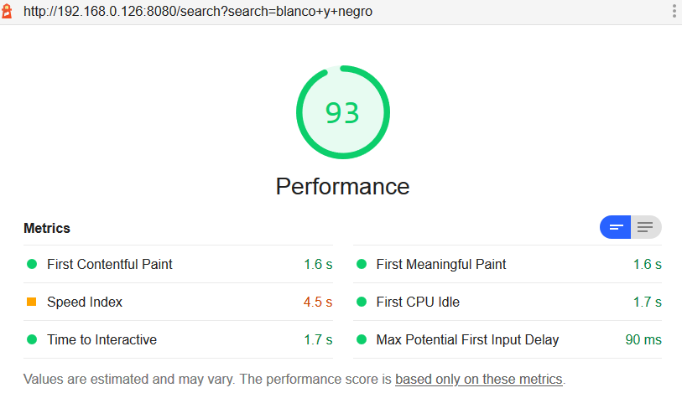

Blackfire

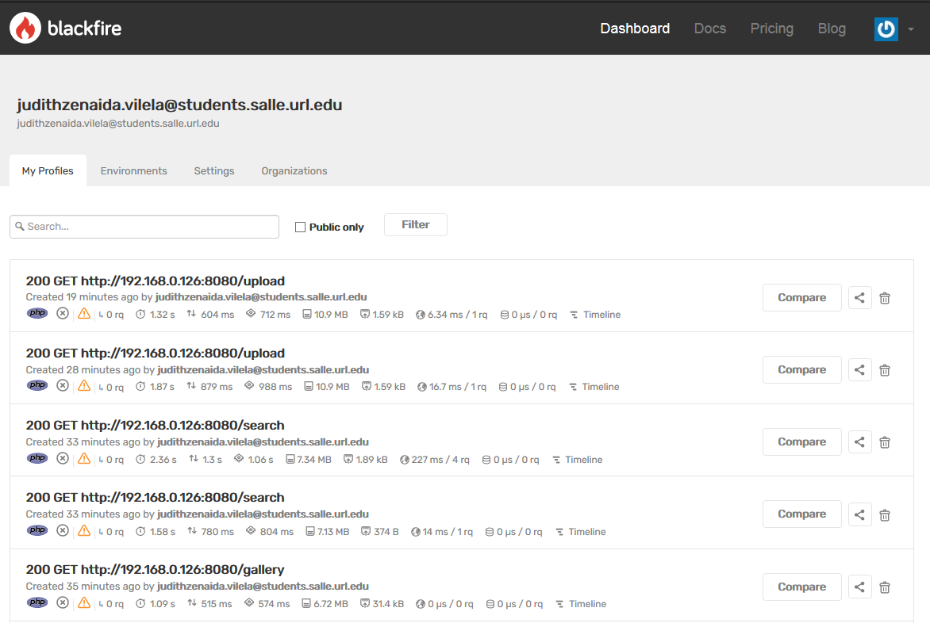

Las peticiones con este color, son peticiones realizadas para analizar la carga de la página, más adelante entraremos en detalle.

Para este tipo de peticiones, se ha realizado las acciones de:

/upload 🡪 se ha realizado el análisis cuando se estaba subiendo una imagen, registrando la información del post en base de datos y realizando las trasformaciones de las imágenes.

/search 🡪 se ha realizado el análisis cuando se estaba realizando una búsqueda por el filtro de blanco y negro.

## Upload

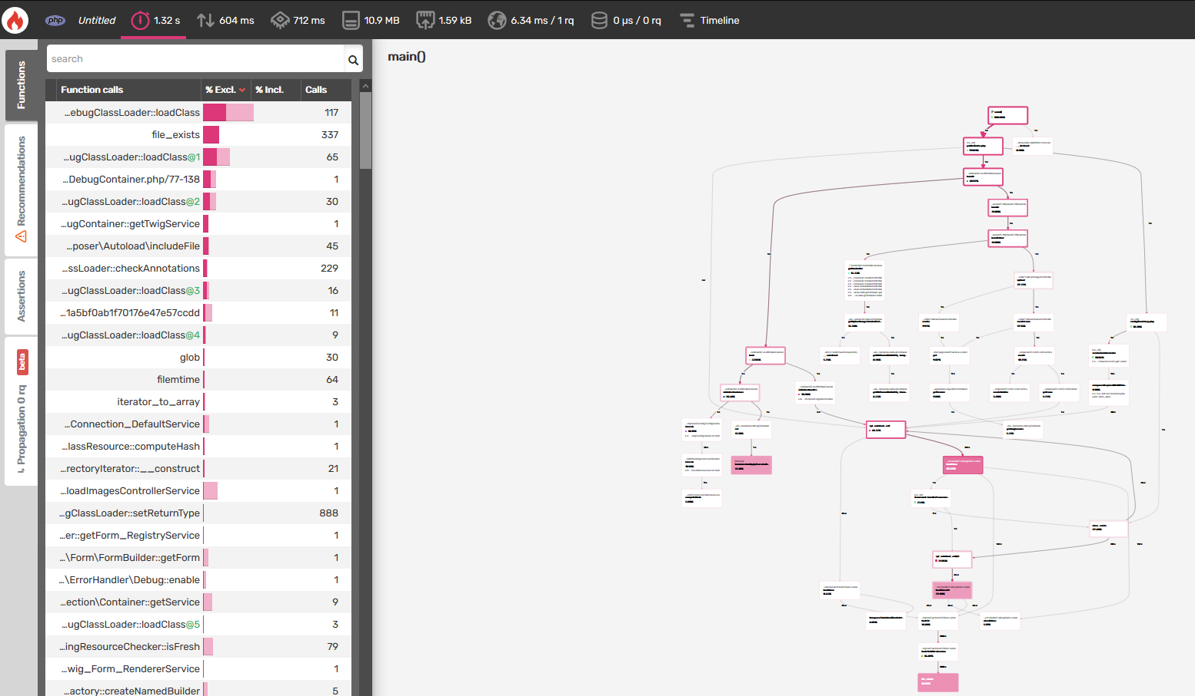

## Gallery

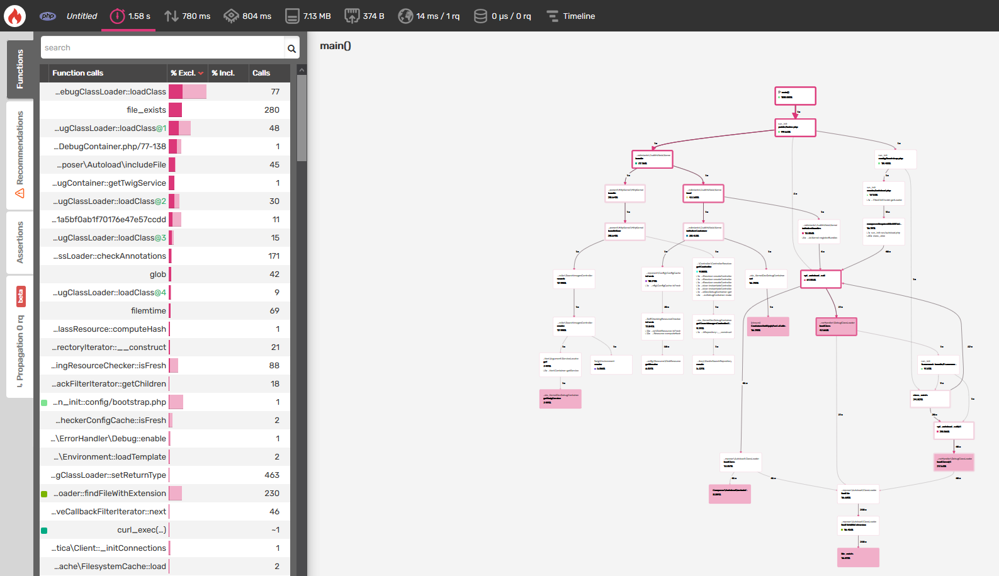

## Search

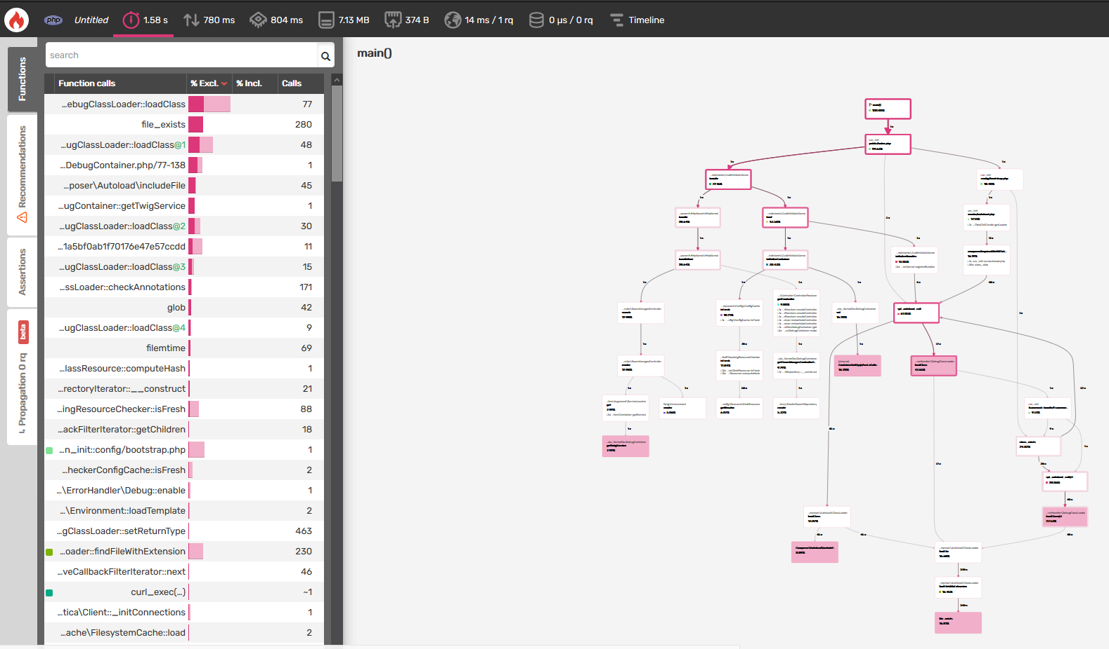

# Recomendaciones de Blackfire

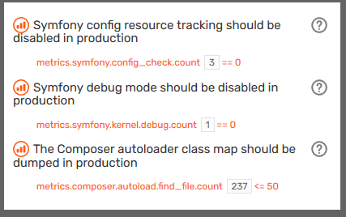

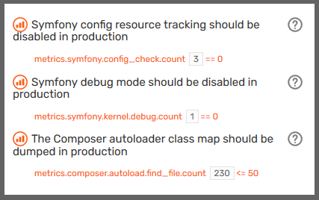

Mejoras aplicadas

Se ha ejecutado el comando de dump-autoload –optimize para que nos haga un mapeo de clases:

composer dump-autoload --optimize

Modo debug desactivado:

root@d6429b1d1371:/app# bin/console --no-debug

Symfony 4.4.10 (env: dev, debug: false)

Variable de entorno actualizada a Producción:

root@d6429b1d1371:/app# bin/console -e prod

Symfony 4.4.10 (env: prod, debug: false)